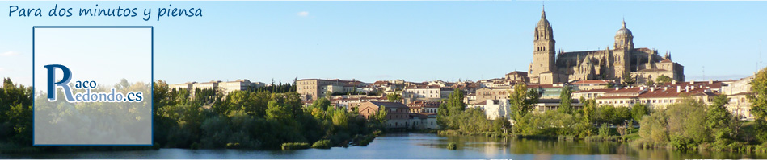
¿Cuál es la diferencia entre los cristianos y los católicos?
catolico-cristiano En teoría, no debería existir diferencia alguna entre cristiano y católico ya que para ser católico es preciso ser cristiano, es decir, creer en Cristo y en el Magisterio de Jesús. Ambos creen que Jesús es el Salvador, y en la Santísima Trinidad.
Pero existen diferencias ya que los católicos creen en Cristo a través de una institución llamada Iglesia Católica, además creen en la Virgen, los Santos y adoran figuras de estos Santos.
Los cristianos solamente creen y siguen a Cristo como único Dios verdadero y no sienten la necesidad de adorar figuras o imágenes.
Todos los católicos son cristianos, pero no todos los cristianos son católicos, ya que los cristianos se dividen en diferentes grupos, ya sean ortodoxos, cristianos, evangélicos, protestantes, es decir, los seguidores de Cristo.
Católico se refiere a la Iglesia de Roma como entidad universal. Cristiano es el que tiene a Cristo como centro de su creencia.
Los católicos creen en los 7 Sacramentos, los cuales son: Bautismo, Eucaristía, Confirmación, Matrimonio, Orden Sacerdotal, Confesión y Unción de los Enfermos. No todos los cristianos profesan esta creencia de los sacramentos, ya que hay que decir que entre los cristianos también hay diferencias de creencias.
Otra de las grandes diferencias es que los católicos creen que la Virgen María es la Santa más importante ya que no tuvo pecados, mientras tanto existen algunos cristianos, que a pesar de creer en María como la madre de Jesús, creen que cometió pecados como cualquier otra persona.
Los católicos a diferencia de algunos cristianos, creen en un líder espiritual: el Papa, considerado el descendiente directo de San Pedro Apóstol.

